ข้อมูลปราชญ์ชาวบ้าน/ภูมิปัญญาท้องถิ่น
ด้านศาสนาและพิธีกรรม

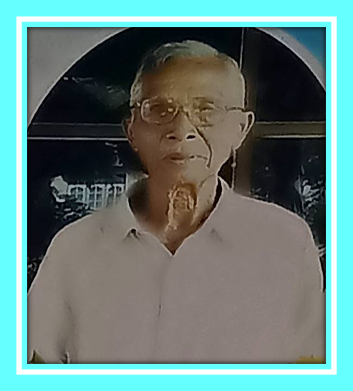

ข้อมูลทั่วไปของปราชญ์ชาวบ้าน
ชื่อ – สกุล นายบุญส่วน โยธานัน
ที่อยู่ เลขที่ ๑๙ หมู่ที่ ๒ บ้านโนนสมบูรณ์
ตำบลโพธิ์สัย อำเภอศรีสมเด็จ
จังหวัดร้อยเอ็ด ๔๕๒๘๐
วันเดือนปีเกิด วันที่ ๓ เมษายน ๒๔๘๒
โทรศัพท์ ๐๘๗-๒๗๓๓๘๓๓

ความชำนาญพิเศษ/จุดเด่น
เป็นปราชญ์ชาวบ้านด้านศาสนาและพิธีกรรมเป็นการทำพิธีทางศาสนาและความเชื่อ

